Министерство науки и высшего образования Российской Федерации
НАЦИОНАЛЬНЫЙ ИССЛЕДОВАТЕЛЬСКИЙ
ТОМСКИЙ ГОСУДАРСТВЕННЫЙ УНИВЕРСИТЕТ (НИ ТГУ)
Институт прикладной математики и компьютерных наук

ОТЧЁТ ПО ЛАБОРАТОРНОЙ РАБОТЕ №11

по дисциплине «Основы построения защищённых компьютерных сетей»

«Сбор предварительной информации»

Выполнил:
студент группы 932323
Пронин Л. С.

Проверил:
Преподаватель
Провкин В. А.

Задание 1. Открыть в браузере сервис https://tcinet.ru/whois/, ввести в строке поиска домен tsu.ru. Определить DNS-имена и IP-адреса серверов имён. Открыть сервис https://apps.db.ripe.net/db-web-ui/query, задать IP-адреса серверов имён и определить диапазон IP-адресов, выделенный организации.

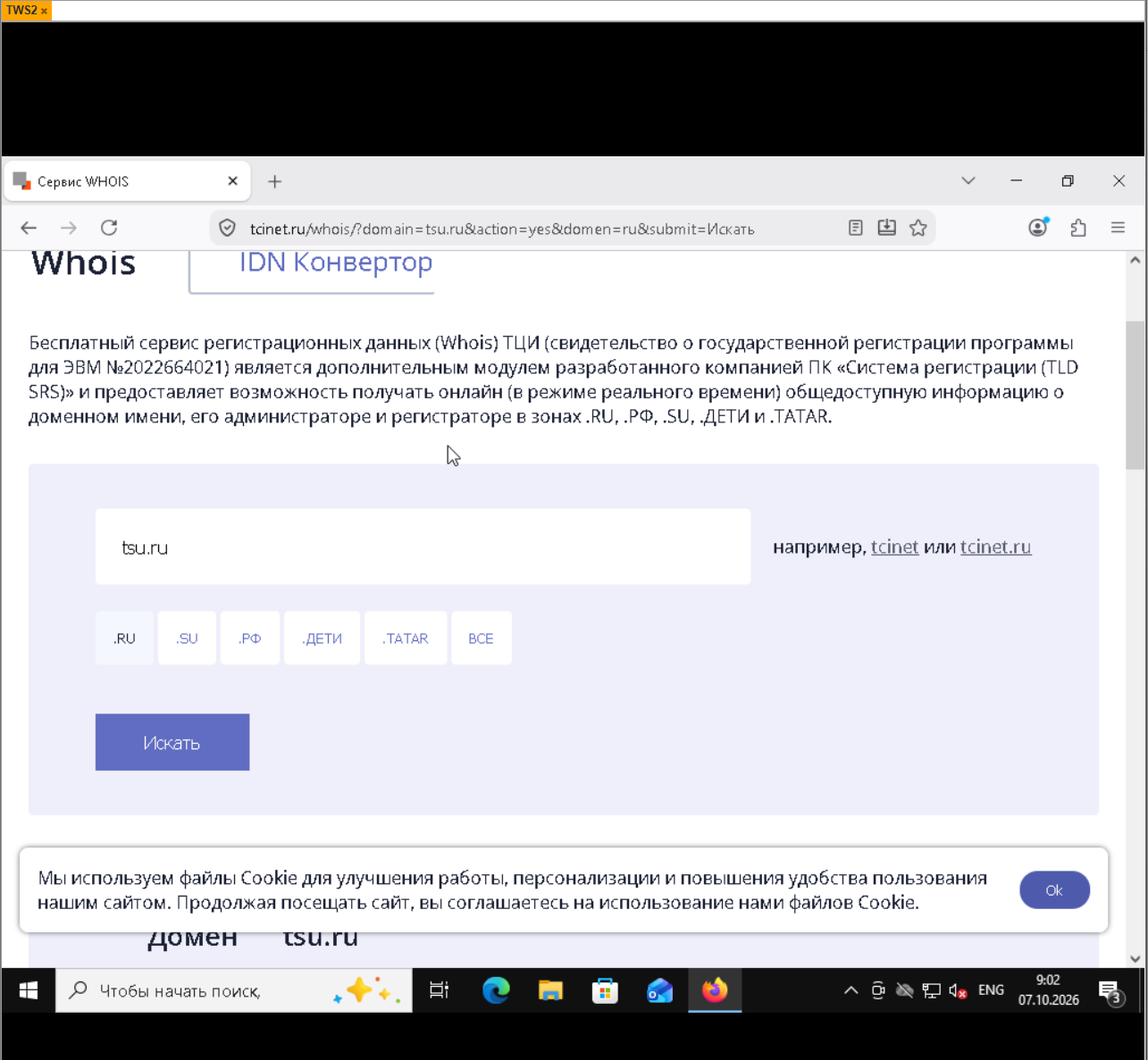

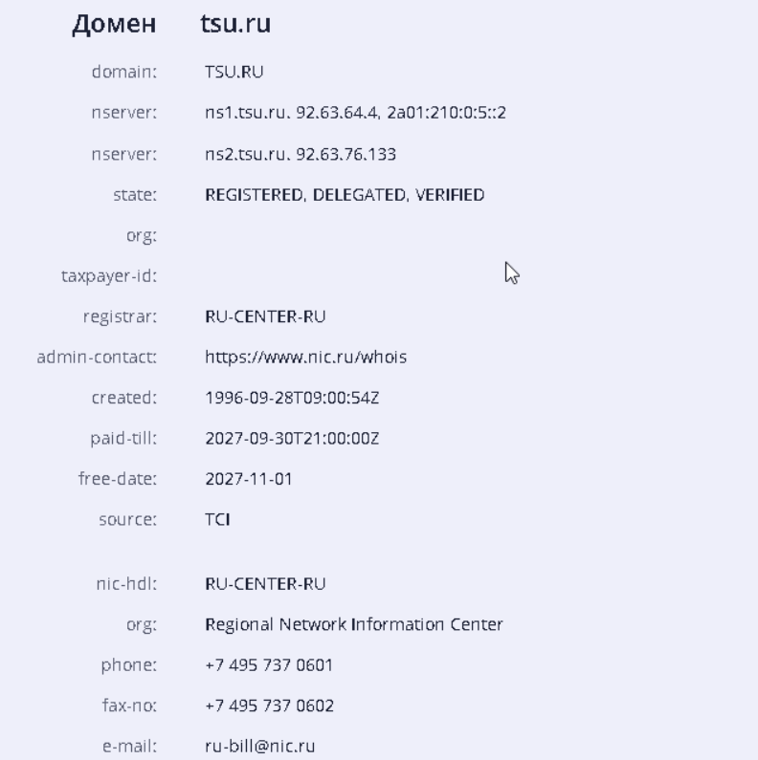

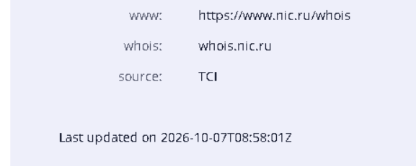

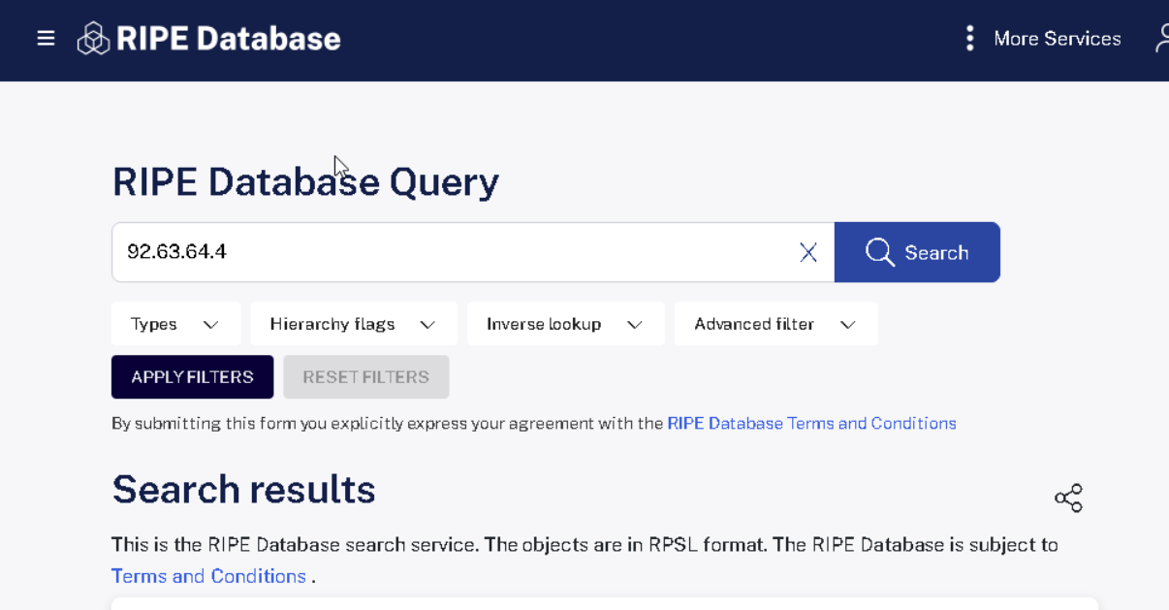

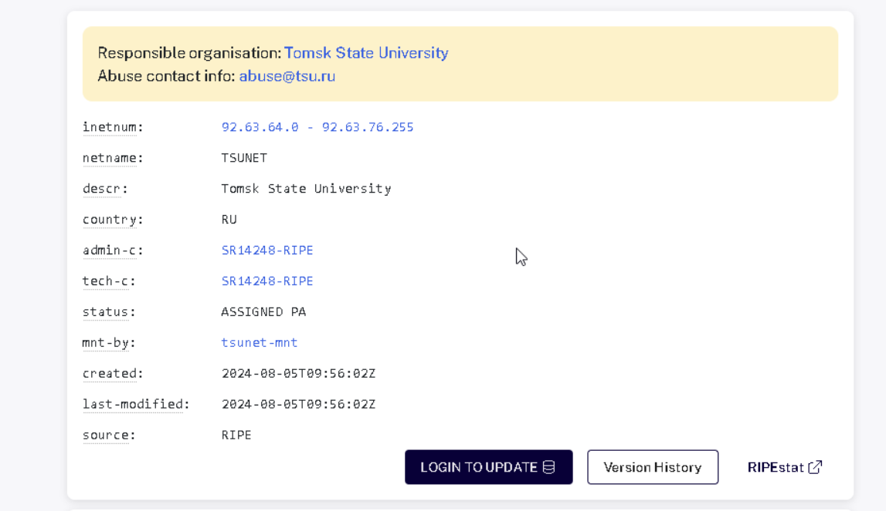

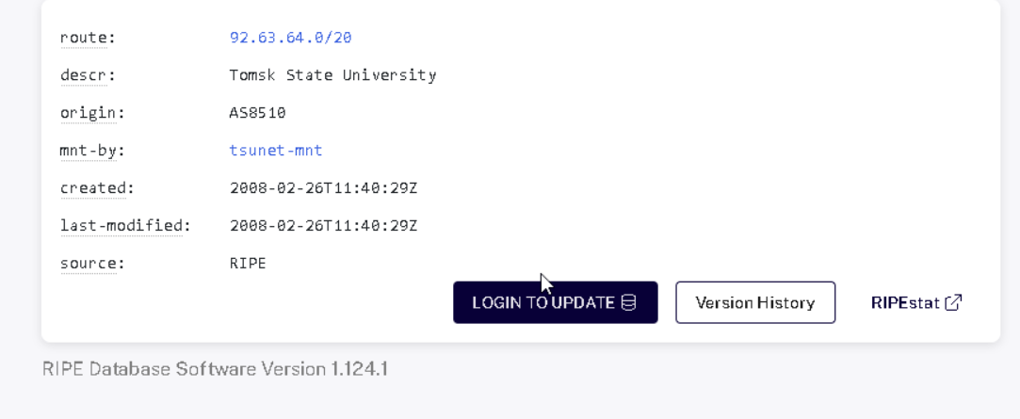

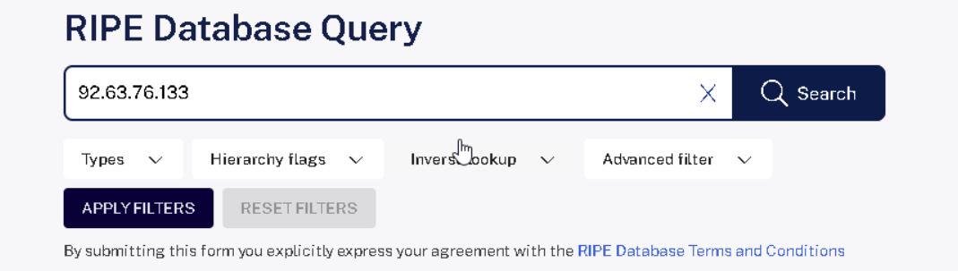

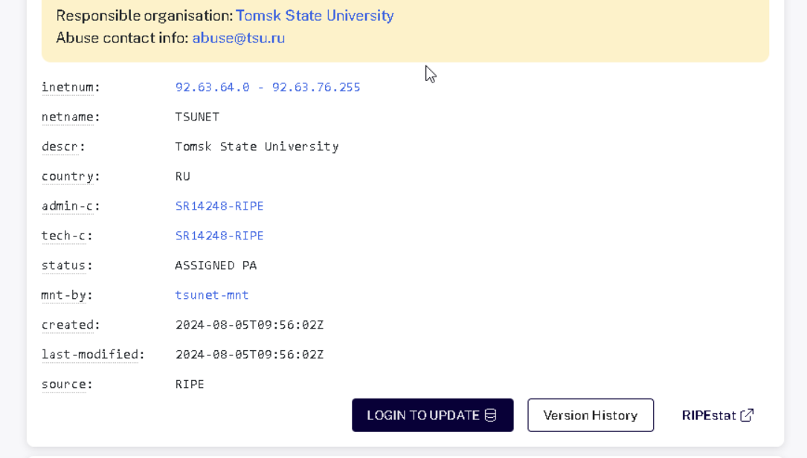

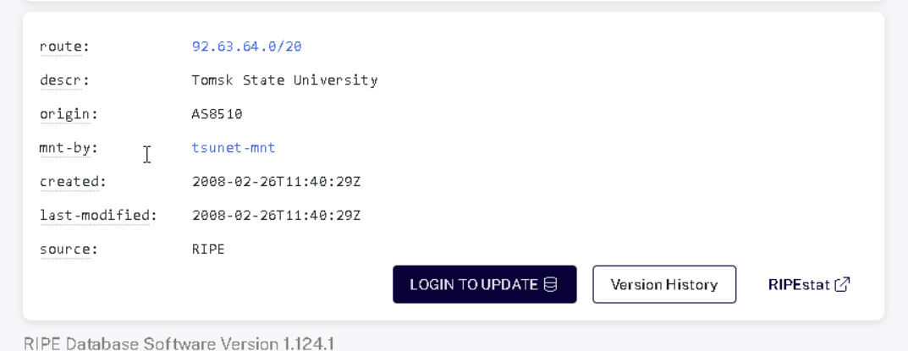

Задание 2. С помощью сервиса https://network-tools.webwiz.net/nslookup.htm определить почтовый сервер организации, задав имя домена tsu.ru, тип – MX.

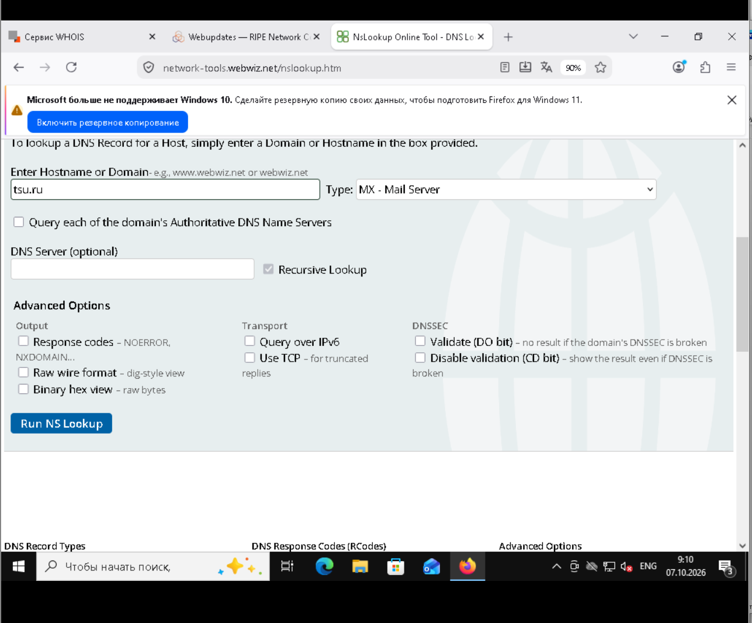

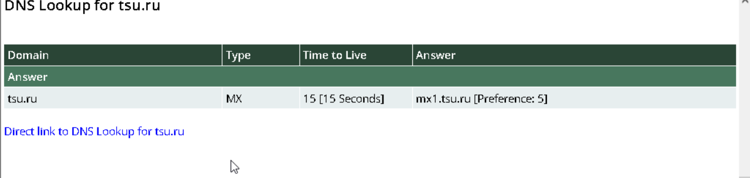

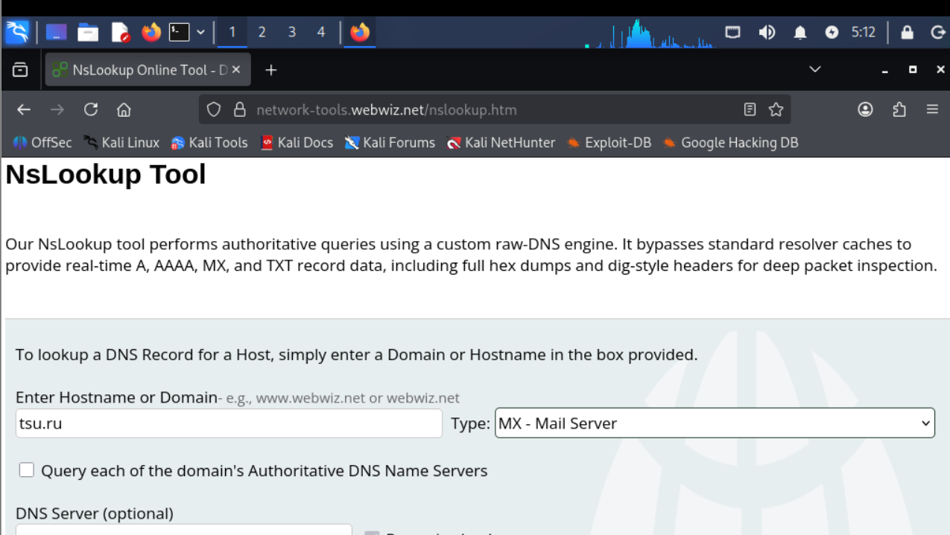

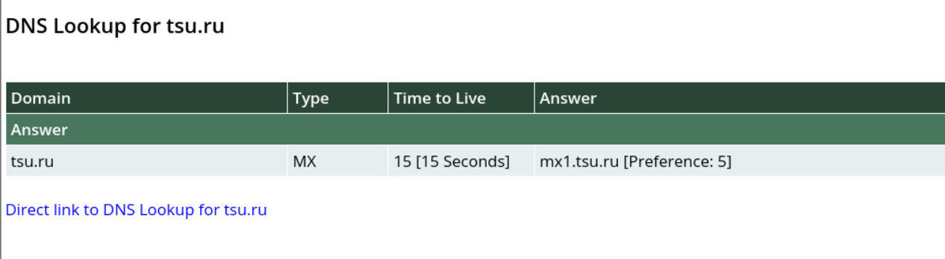

Задание 3. Собрать сведения, полученные на этапах 1 и 2, используя инструменты nslookup, host и dig на узле TWS1

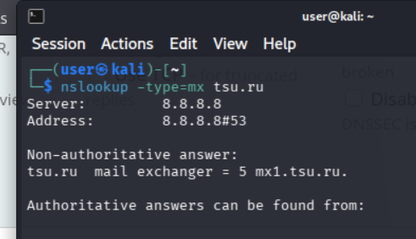

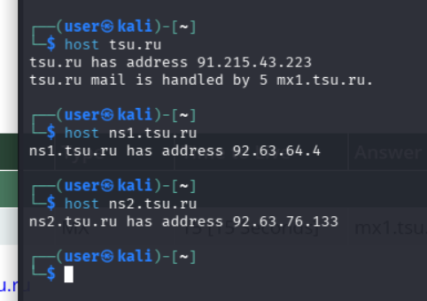

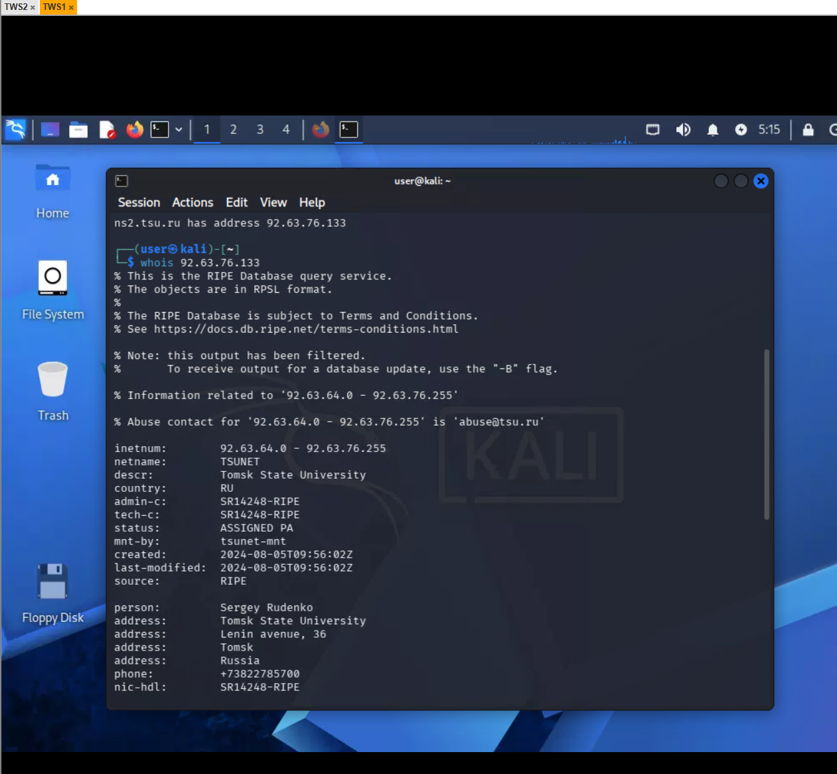

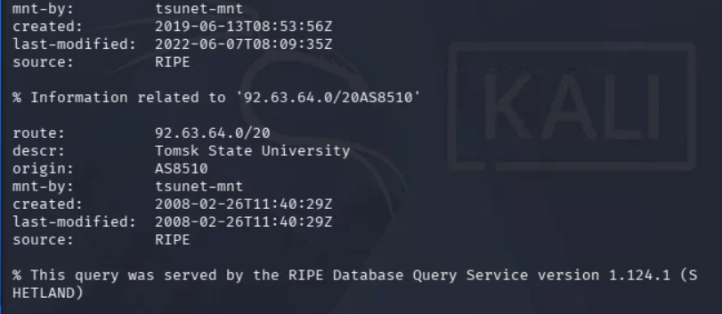

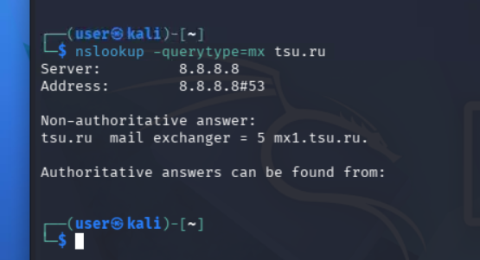

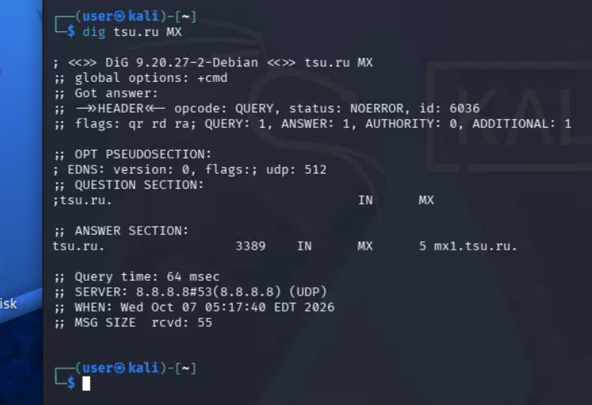

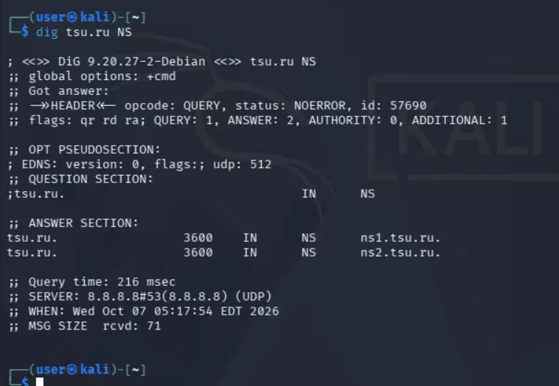

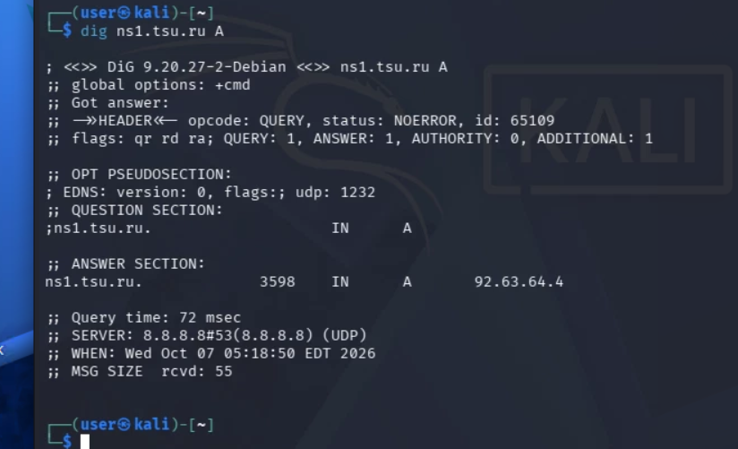

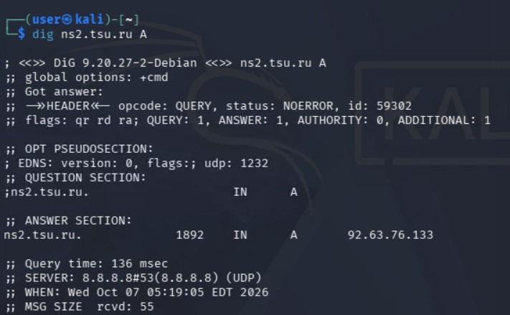

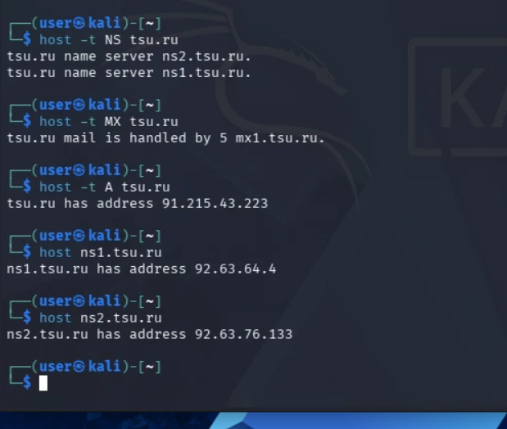

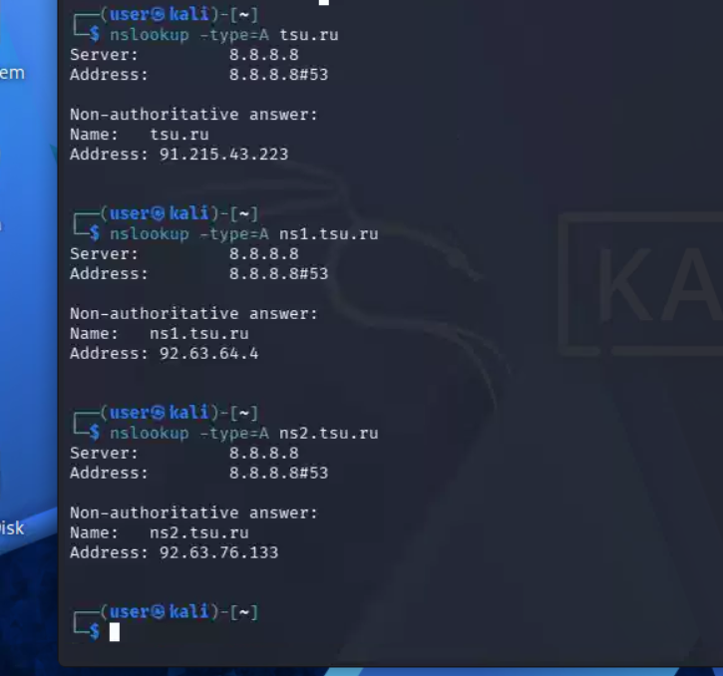

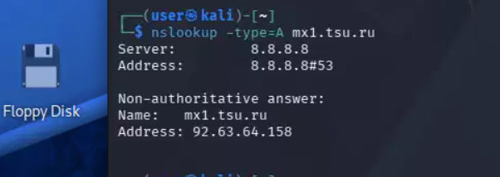

Задание 4. Проверить наличие исследуемых узлов в базе данных спам-отправителей https://www.spamcop.net/bl.shtml.

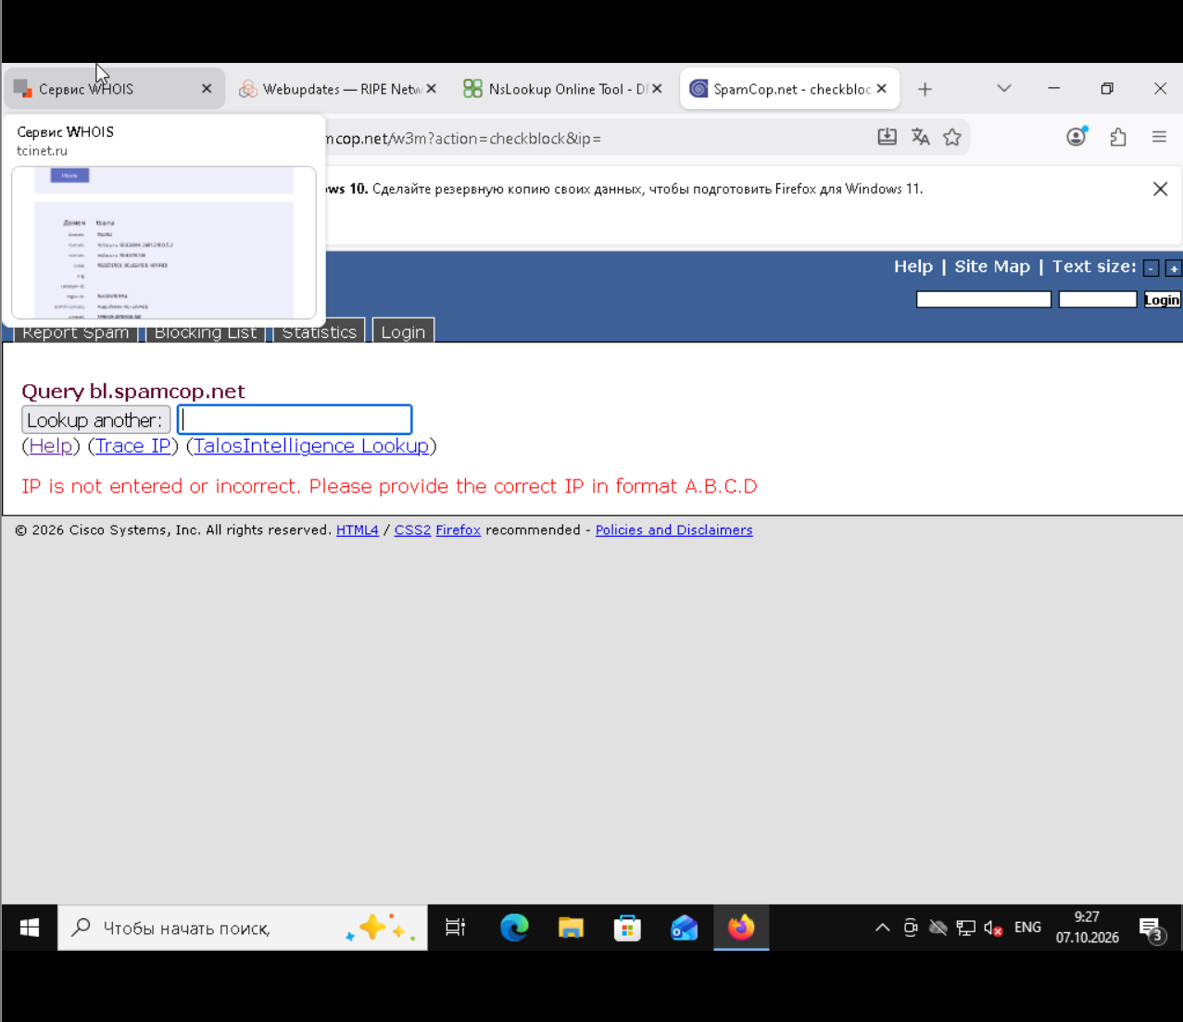

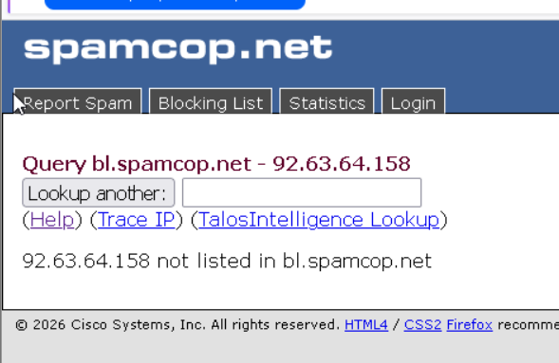

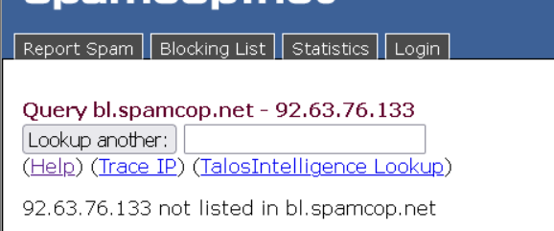

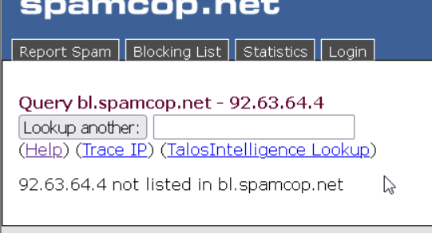

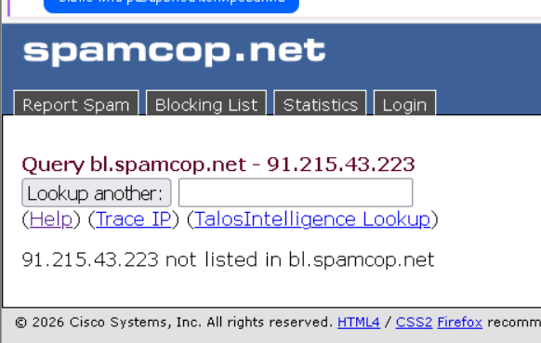

Задание 5. На узле TWS2 проверить возможность переноса зоны на DNS-серверах.

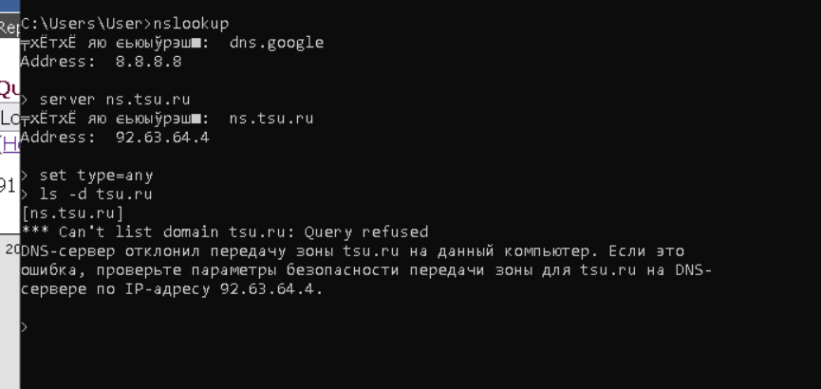

Задание 6. Выполнить следующие поисковые запросы в системе google.ru и проанализировать результаты.

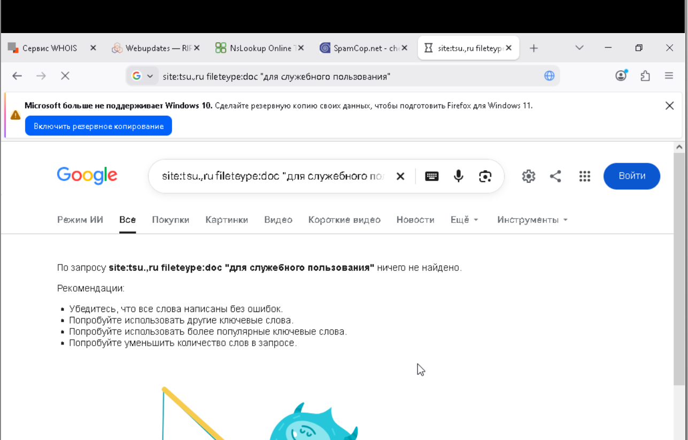

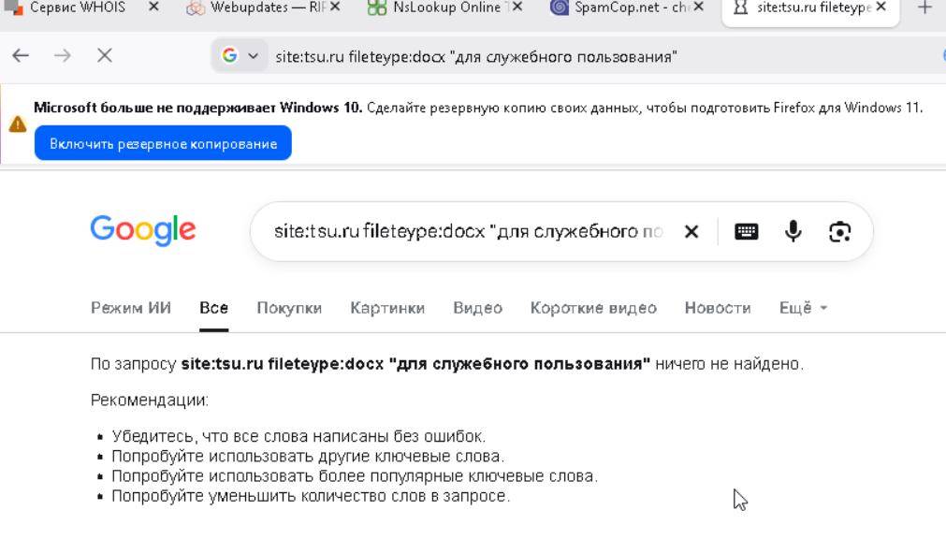

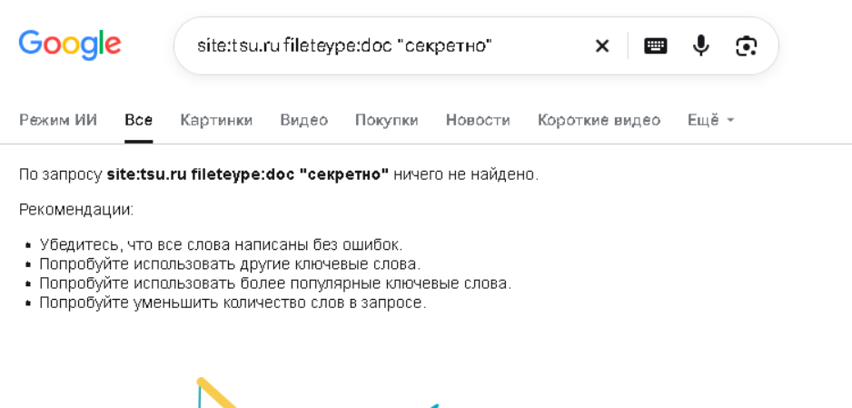

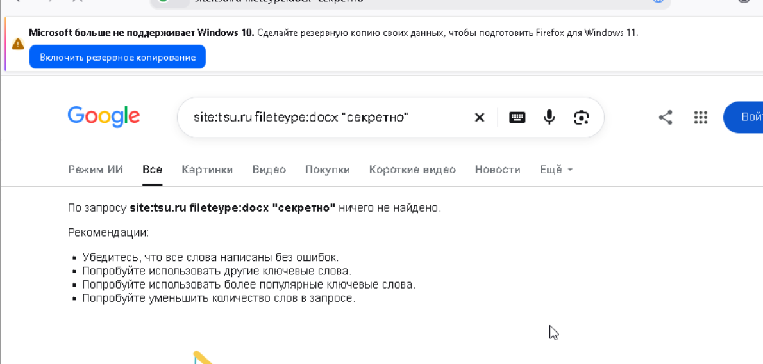

Задание 7. С помощью сервиса https://traceroute-online.com/ определить маршруты прохождения пакетов до исследуемых узлов.

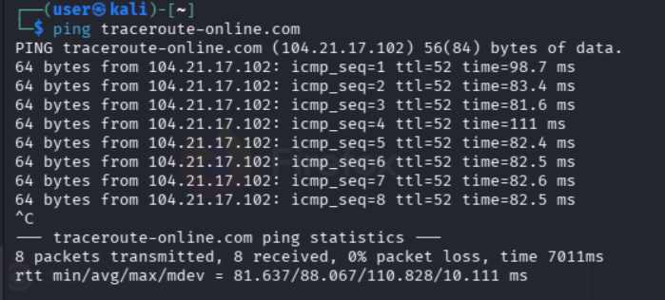

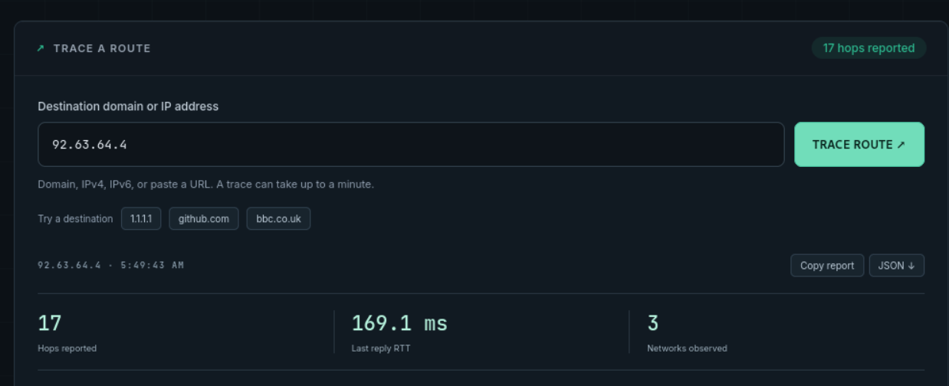

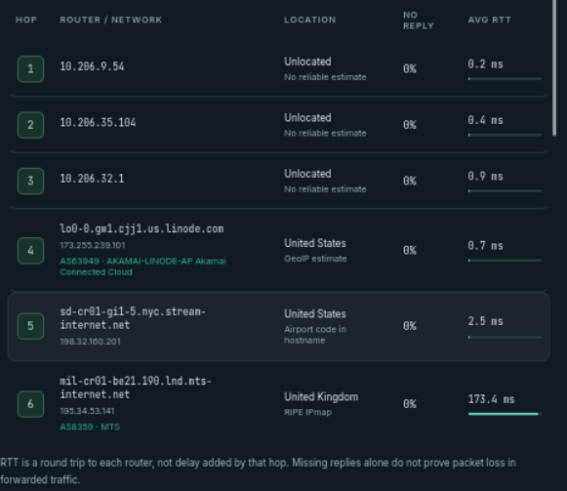

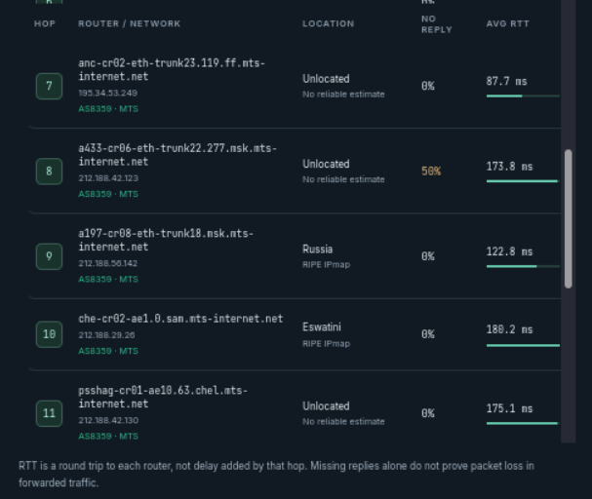

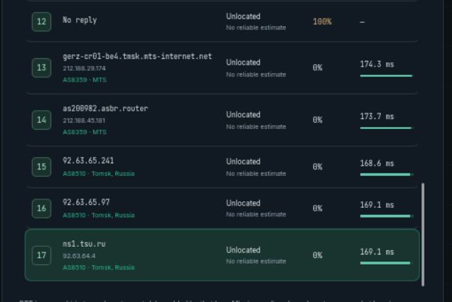

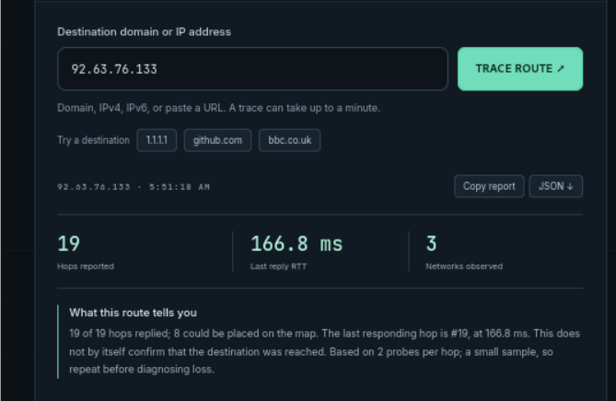

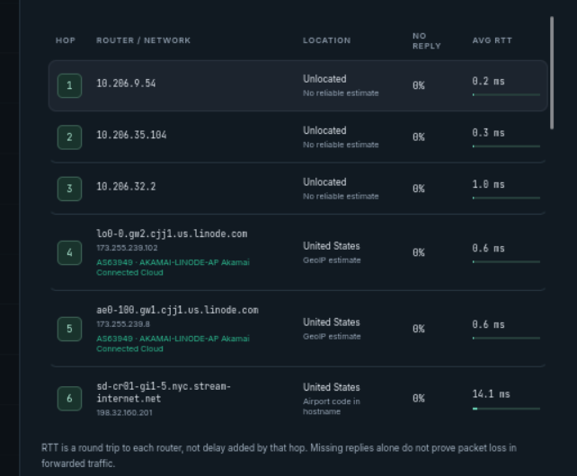

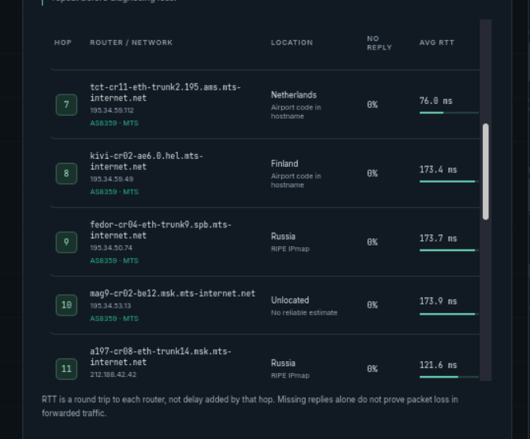

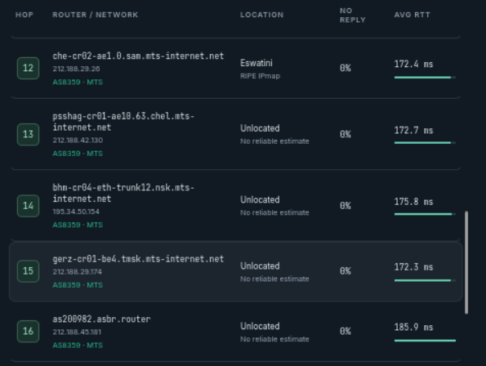

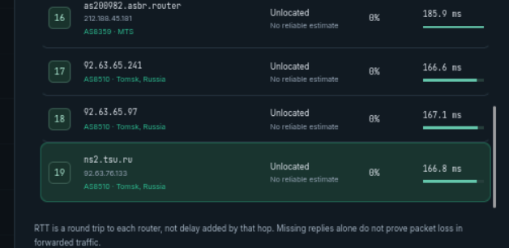

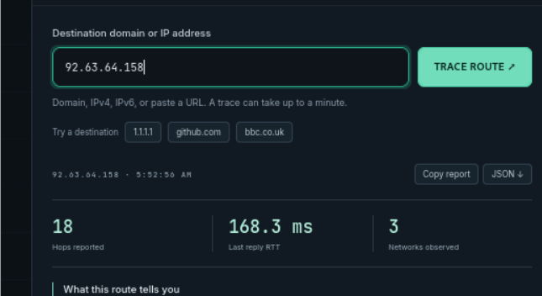

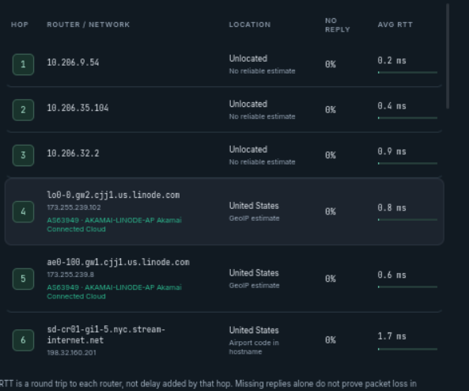

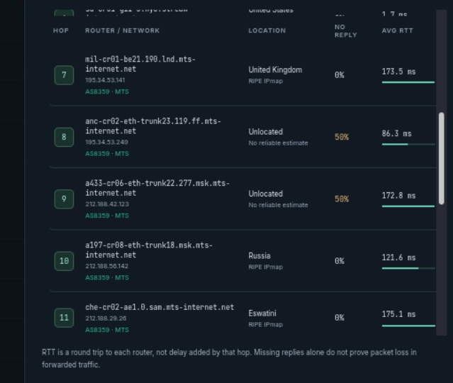

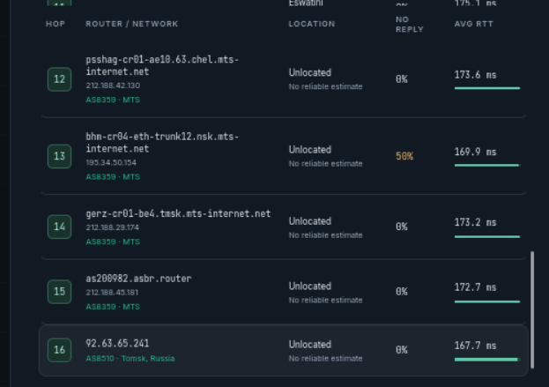

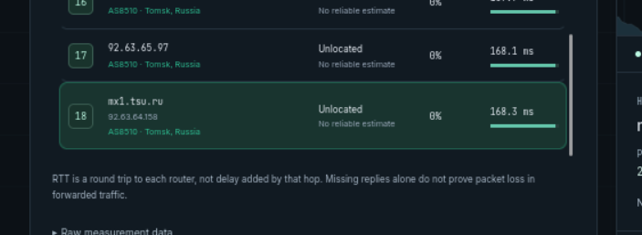

Задание 8. Определить номер автономной системы серверов имён с помощью сервиса https://hackertarget.com/as-ip-lookup/.

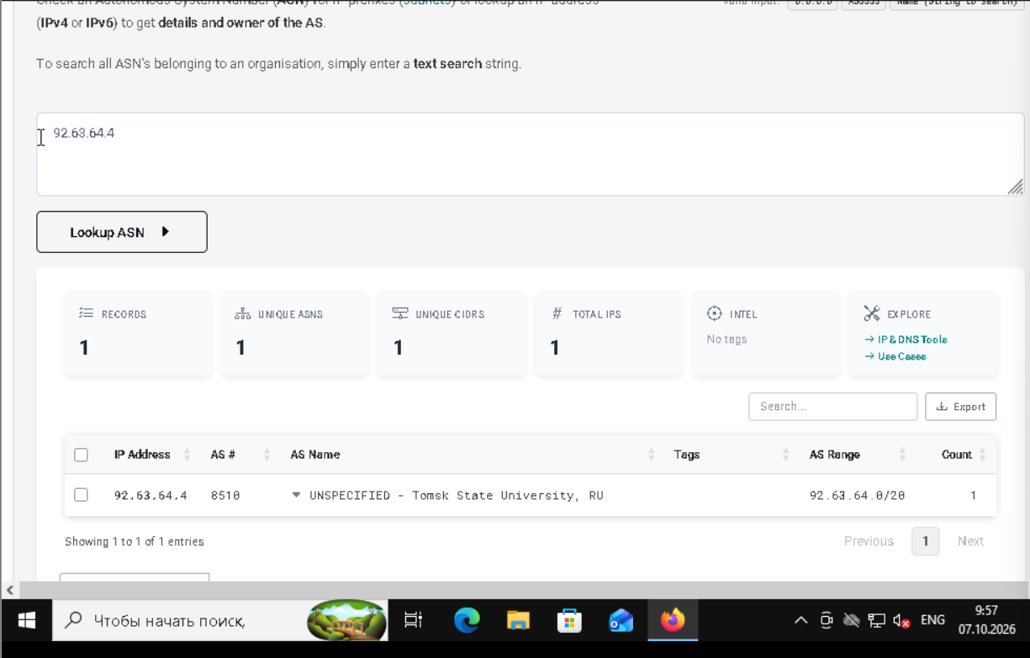

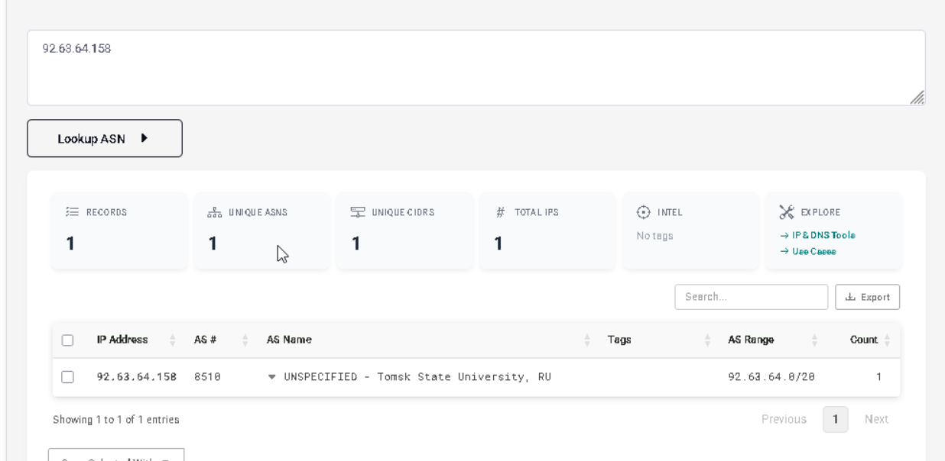

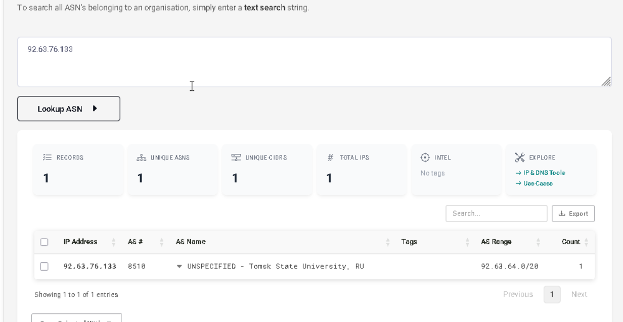

ASN =8510

